

GRUPO 06

INTEGRANTES

Josué Bravo
Jeaninny Teixeira
Sofia Silva
Jhonatha Oliveira
Marcus Wendell
Camila Lopes
Samuel Arruda

DESAFIO 02 - PROJETO INTEGRADOR
ESCOPO DO PROJETO

CorridasCompartilhadas_backend



GRUPO 06

INTEGRANTES

Josué Bravo
Jeaninny Teixeira
Sofia Silva
Jhonatha Oliveira
Marcus Wendell
Camila Lopes
Samuel Arruda

DESAFIO 02 - PROJETO INTEGRADOR
ESCOPO DO PROJETO

Modelo do Projeto

Relatório solicitado pela Generation Brasil para compor o projeto final. O relatório refere-se ao escopo do projeto integrador.

Astra

Modelo do Projeto

  - Aplicativo de Caronas Compartilhadas

Descrição do Projeto

Este projeto é uma plataforma de caronas/viagens compartilhadas que busca oferecer uma experiência mais fácil, intuitiva e segura para os usuários.

Esta API REST foi desenvolvida utilizando NestJS e TypeScript, com integração a um banco de dados MySQL.
Ela é responsável por gerenciar os dados da aplicação de caronas compartilhadas, permitindo a criação, consulta, atualização e remoção de informações através de endpoints HTTP.
A API segue a arquitetura modular proposta pelo NestJS, organizando o código em controllers, services e módulos para facilitar a manutenção e escalabilidade do projeto.

Tecnologias Utilizadas

Item | Tecnologia
Servidor | Node.js
Linguagem de Programação | Typescript
Framework | Nest.js
ORM | TypeORM
Banco de dados | MySQL
Autenticação | Passport
Validação | class-validator + class-transform
Testes | Insomnia

Diagrama Entidade-Relacionamento

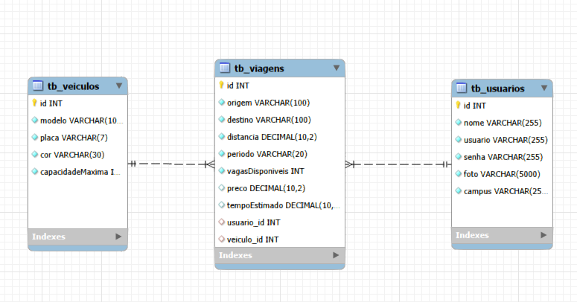

Descrição das Tabelas e seus Atributos

Nome do Banco de Dados: | db_corridacompartilhada
SGBD: | MySQL

Nome da Tabela: tb_veiculos

Atributo | Tipo | Descrição e motivo da escolha | Chave
id | int | Chave principal. Padrão em todas as tabelas. | PK
modelo | varchar(100) | Nome do modelo do veículo. Varchar para salvar o texto.
placa | varchar(7) | Identificação da placa do veículo. Varchar para salvar o texto. Obrigatoriedade de 7 caracteres para modelagem de placas do Mercosul. | UNIQUE
cor | varchar(30) | Cor do veículo. Varchar para salvar o texto.
capacidadeMaxima | int | Capacidade máxima de ocupantes do veículo.

Nome da Tabela: tb_viagens

Atributo | Tipo | Descrição e motivo da escolha | Chave
id | int | Chave principal. Padrão em todas as tabelas. | PK
origem | varchar(100) | Local de partida da viagem. Varchar para salvar o texto.
destino | varchar(100) | Local de destino da viagem. Varchar para salvar o texto.
distancia | decimal(10, 2) | Distância da viagem em quilômetros. Usado para cálculo de preço e tempo estimado.
periodo | varchar(20) | Período da viagem utilizado para a estimativa de velocidade média.
vagasDisponiveis | int | Número de vagas disponíveis na viagem.
preco | decimal(10, 2) | Custo da viagem.
tempoEstimado | decimal(10, 2) | Tempo estimado da duração da viagem em horas.
usuario_id | int | Identificador do usuário (motorista) utilizado na viagem. | FK
veiculo_id | int | Identificador do veículo utilizado na viagem. | FK

Nome da Tabela: tb_usuarios

Atributo | Tipo | Descrição e motivo da escolha | Chave
id | int | Identificador único e obrigatório para indexação. | PK
nome | varchar(255) | Armazena o nome do usuário.
usuario | varchar(255) | Armazena o email de login do usuário. É necessário para garantir uma forma de contato com o mesmo. | UNIQUE
senha | varchar(255) | Armazena a senha do usuário. Garante a segurança das informações do usuário.
foto | varchar(5000) | Armazena o link de uma imagem.
campus | varchar(255) | Registra o Campus Universitário do Usuário

Descrição das Entidades e seus Atributos

Nome da Classe: Veiculo

Atributo | Tipo | Descrição e motivo da escolha
id | number | Identificador único e obrigatório para indexação.
modelo | string | Nome ou modelo do veículo (ex: Gol, Civic, Onix). Armazena um texto para facilitar a identificação do carro pelos usuários do sistema.
placa | string | Placa do veículo. Utilizada como identificador único do carro no mundo real, de modo a evitar cadastros duplicados e facilitando a identificação do veículo pelos passageiros.
cor | string | Cor do veículo. Utilizada para facilitar a identificação visual do carro pelos passageiros no momento da carona.
capacidadeMaxima | number | Quantidade máxima de ocupantes que o veículo comporta. Esse valor é utilizado para controlar quantas vagas podem ser disponibilizadas em cada viagem.
viagem | Viagem[] | Lista de viagens associadas ao veículo. Representa a relação onde um veículo pode ser utilizado em várias viagens dentro do sistema.

Nome da Classe: Viagem

Atributo | Tipo | Descrição e motivo da escolha
id | number | Identificador único e obrigatório para indexação.
origem | string | Local de partida da viagem informado pelo motorista. Utilizado para indicar onde a carona começa e auxiliar os usuários na busca por viagens.  Tipo string utilizado para armazenar texto que representa o local de partida da viagem.
destino | string | Local de destino da viagem. Permite que os usuários identifiquem para onde a carona está indo.  Tipo string escolhido para representar o local de destino da viagem.
distancia | number | Distância estimada da viagem em quilômetros. Esse valor é utilizado como base para cálculos como preço da viagem e tempo estimado.  Tipo numérico utilizado para representar a distância da viagem em quilômetros.
vagasDisponiveis | number | Quantidade de vagas disponíveis para passageiros na viagem. Utilizado para controlar quantos usuários ainda podem participar da carona.
periodo | string | Período da viagem (por exemplo: manhã, tarde ou noite). Esse atributo pode ser utilizado para estimar a velocidade média e o tempo da viagem dependendo do horário.
preco | number | Valor da viagem calculado com base na distância e na tarifa por quilômetro definida pelo sistema.
tempoEstimado | number | Tempo estimado de duração da viagem. Calculado a partir da distância e da velocidade média considerada para o período da viagem.

Nome da Classe: Usuario

Atributo | Tipo | Descrição e motivo da escolha
id | number | Identificador único e obrigatório para indexação.
nome | string | Armazenar o nome completo ou exibição do perfil.
usuario | string | Login exclusivo para autenticação no sistema.
senha | string | Garantir a segurança e acesso privado à conta.
foto | string | Link ou caminho para personalização visual do perfil.
campus | string | Registra o Campus Universitário do Usuário
viagem | Viagem[] | Lista de viagens associadas ao usuário. Representa a relação onde um usuário pode ser utilizado em várias viagens dentro do sistema.

